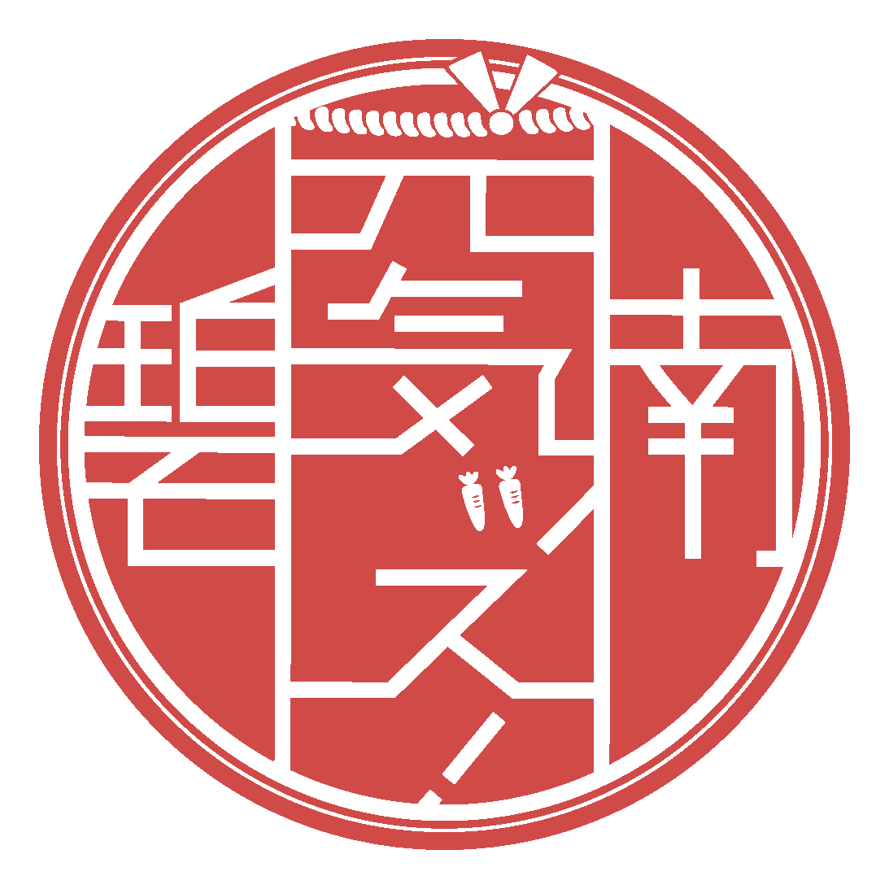

令和６年度

元気ッス！へきなん　総踊り

協賛品を募集します

　　今年の元気ッス！へきなんは令和６年７月２７日（土）に開催し、市民総踊りを行います。

総踊りコンテストの賞品として、食事券、商品券、賞品の現物などの協賛を募集します。

　　※１万円相当以上の協賛品を頂いた場合、市民会議で作成するチラシ等に名称を掲載します。

▼申し込み　　５月３１日（金）までに、メール、FAX、持参により下記へお申込みください。

▼問 合 せ　 元気ッス！へきなん市民会議事務局（碧南市地域協働課地域協働係）

　　　　　　　　 電話　0566-９５－９８７２（直通）、ＦＡＸ　0566-４１－５４１２、mail tiikika@city.hekinan.lg.jp

元気ッス！へきなん総踊りコンテスト　協賛品申込書

　　　　　　　　　　　　　　　　　　　　　　　　　　　　　　　　　　　　　　　　　　　　　　　　　　　　　　　　　　　　　　　　　　　　　　　　　　令和　６年　　　　　月　　　 　日

　元気ッス！へきなん市民会議　　会長　　関山　孝司　宛

|  |  |  |  |  |  |  |  |  |  |  |  |
| --- | --- | --- | --- | --- | --- | --- | --- | --- | --- | --- | --- |
| 郵便番号 | 〒 |  |  |  | - |  |  |  | |  |  |
| 所在地 |  | | | | | | | | | | | |
| 名　　称 |  | | | | | | | | | | | |
| 代表者 |  | | | | | | | |
| 電話番号 |  | | | | | | | |
| Ｅ-mail |  | | | | | | | | | | | |
| 商品名・単価 | 「　　　　　　　　　　　　　　　　　　　　　　　　　　　　　　　　　」　・＠　　　　　　　　　　　　円　×　（数量）　　　　　　　　　　　個 | | | | | | | | | | | |
| 合　計 | 円相当 | | | | | | | | | |

　　　　市民まつり「元気ッス！へきなん」の趣旨に賛同し、下記のとおり申込みます。

　※記入例　　商品名・単価　　　　　数量　　　　　合計

(例１)「食事券 10,000円」×　２枚　　合計 20,000円相当

(例２)「お菓子　　2,000円」×１０箱　　合計　20,000円相当

◎　納品方法（いずれかにチェック「レ」を付けてください）

　　　　　　　　店にある食事券あるいは商品券の支給

（地域協働課へご持参頂くか、後日事務局が商品券を頂きに伺います。）

　　　　　　　　食事券あるいは商品券の作成依頼

（地域協働課で上記の内容で「商品券」を作成します。）

※券の有効期限は「令和６年９月３０日(月)」とします。

※条件付きのサービスはご遠慮ください。（例：○○を購入したら or ××円以上購入したら、△△をプレゼント　等）

※券が１５枚を超える場合は、ご自身でご用意をお願いします。

　　　　　　　　商品の現物支給

（地域協働課へご持参頂くか、後日事務局が品を頂きに伺います。）